（第425期）

章贡区互联网宣传管理领导小组办公室 2014年3月7日

领导批示
【网络舆情】

网民3月6日在新浪微博发帖

利剑行动2014：2014两会期间，江西省赣州市章贡区水东镇公车私用，滥用公权力，24小时监视被强拆户！侵犯人权！！！！！ 下图为监视车辆。

（来源：http://weibo.com/u/5061001098）

注：图片无法识别车牌号，疑似黑色一汽奔腾车。
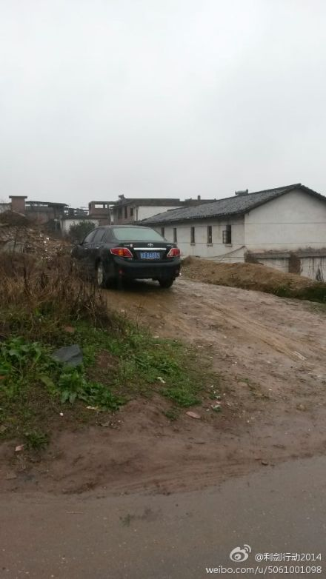

报：林云书记、正文区长、江涛部长
共印5份

